新疆公路工程
电子招投标工程量清单数据交换标准
(V1.0)

2020年 9月

前 言
随着现代计算机技术在公路工程管理中的广泛应用和迅速发展，在工程造价领域中存在着多种计价软件以及经济标电子标书和评标定标软件，由于行业中一直缺乏统一的数据交换标准，上述不同软件之间不能相互进行有效的交换数据，从而造成同类信息无法沟通、资源浪费、不利于电子评标的推广、妨碍计价依据的应用等不利于工程造价有效管理和改革发展的局面。因此，有必要对公路工程造价文件的数据集及其数据交换作出标准化规定，为不同电子格式的公路工程造价数据建立一个统一格式，从而使得工程造价领域中存在的多种计价软件和经济标电子标书及评标定标软件等有一个开放式的数据交换平台，消除“信息孤岛”现象， 保证工程造价信息资源的有效开发、利用，有效积累、再生，使得公路工程造价管理无论在微观亦或在宏观上，都有一个坚实而长效的信息化基础数据平台。
由于造价文件的标准化和数据交换等涉及多个技术层面，它们之间既有其独立性又有其关联性，因此，我们的编制指导思想是在一个大的公路工程造价标准化体系框架内，按照改革发展的进程和应用的轻重缓急，不断地编制、充实、完善其各个组成部分。基于此，本标准化规定是我省计价软件评审认证的必备条件之一，特别应用于电子评标。
本标准化规定将在对约定的一组计价数据规范表格的基础上，采用XML标记语言对该组数据对象实施描述，从而建立一个与软件系统平台无关的可直接应用于电子评标类软件系统的XML文档。

总则
    - 为工程造价领域中的多种计价软件和经济标电子标书及评标定标软件等有一个开放式的数据交换平台，根据《中华人民共和国标准化法》，制定本标准化规定。

    - 本标准化规定所确立的数据交换平台，采用国际标准的可扩展标记语言XML（Extensible Markup Language）描述建立。

    - 本标准化规定所涉及的数据文档、数据表、数据字段等的命名所采用的统一命名规则，在附件设立相应数据对象的对照一览表。

术语

数据集
工程造价招投标数据文件的数据集合，包含且只包含全部评标定标过程中所必需的工程量清单数据信息。

数据交换
数据交换是工程造价招投标数据文件从不同计价软件到各个不同电子评标软件之间的数据信息传递过程，该过程以本标准化规定中的XML标准格式做为依据。

造价文件
反映公路工程造价计价、控制、管理并能在工程造价相关软件之间进行交换的工程造价电子数据。

XML标记语言
XML是由万维网协会（W3C，http://www.w3c.org）设计编制的一种可扩展的标记语言，它是一种应用之间交换结构化数据的开放式有效机制，即XML能够在不同的用户和程序之间交换数据，而不论其平台如何。

数据规则

后缀
招标文件后缀名：xjglzb
投标文件后缀名：xjgltb

文件头
文件头必须为：〈？xml version=“1.0”encoding=“utf-8”？〉

甲供材料
本标准中甲供材料仅指完全由甲方供应的情况。

费率
本标准各表中凡涉及到费率的表示均约定按百分比存储。如数据3.41，则表示费率是3.41%，100表示100%，0表示0%。

默认值
本标准各个表中所有数值型字段默认值均为0。
本标准各个表中所有字符型字段默认值均为空。
本标准各个表中所有逻辑型字段默认值均为假。

枚举值表达式
本标准中对于各表的枚举型字段，均在表前采用等式的方式进行了说明，其中等号前数字标示实际枚举值，等号后文字表示该值所对应的业务含义。如文件类型：1=支票，2=电汇，3=汇票，4=现金，5=履约保函，0=其他。

小数精度控制
表中所有金额数值以元为单位；
工程量类型最多精确到4位，比如：清单、定额、材料的工程量；
金额类型最多精确到2位，比如：清单合价、定额合计、配比合计；
费率类型最多精确到3位，比如：利润等；
工料机价格最多精确到3位，比如：人工价格、材料价格、现行价等；
工日最多精确到2位，比如：总工日；
混凝土、机械等有组成的，组成单价和数量相乘保留2位小数后再累加汇总到配比上。

XML转义符
执行本标准时，特殊字符存储按XML字符转义规定进行，相应的软件使用时应还原转义符。
下表为部分转义字符，如回车等亦可以使用转义字符，只要符合xml标准即可。
替换字符 | 转义字符 | 含义
&lt; | < | 小于号
&gt; | > | 大于号
&amp; | & | 和
&quot; | " | 双引号

必填说明
数据表中描述的属性文件都必须存在（required），数据表中的必填是指是否为空。

技术内容

数据集

数据表种类及命名
经济标： | 单项工程信息<Dxgcxx>
<JingJiBiao> | 校验信息<Jyxx>
单项工程信息： | 单位工程信息<Dwgcxx>
<Dxgcxx>
单位工程信息： | 取费信息<Qfxx>
 | 清单项目<QdXm>
 | 甲评材料表<JpCl>
 | 人材机汇总<Rcjhz>
取费信息： | 计价费率表<JjFlb>
 | 计价费率项<JjFlx>
计价费率表： | 计价费率表明细<JjFlbMx>
计价费率项： | 计价费率项明细<JjFlxMx>
清单项目： | 清单标题<QdBt>
清单标题： | 清单明细<QdMx>
 | 计日工<Jrg>
清单明细： | 清单项定额组价<Qdxdezj>
 | 清单项人材机含量<Qdxrcjhl>
清单项定额组价： | 清单项定额组价明细<QdxdezjMx>
清单项定额组价明细： | 清单项定额人材机含量<Qdxdercjhl>
清单项定额人材机含量： | 清单项定额人材机含量明细<QdxdercjhlMx>
清单项人材机含量： | 清单项人材机含量明细<QdxrcjhlMx>
计日工： | 计日工标题<JrgBt>
计日工标题： | 计日工明细<JrgMx>
甲评材料表： | 甲评材料表明细<JpClMx>
人材机汇总： | 人材机汇总明细<RcjhzMx>
人材机汇总明细： | 配比组成<PbZc>
配比组成： | 配比明细<PbZcMx>

经济标总体结构图

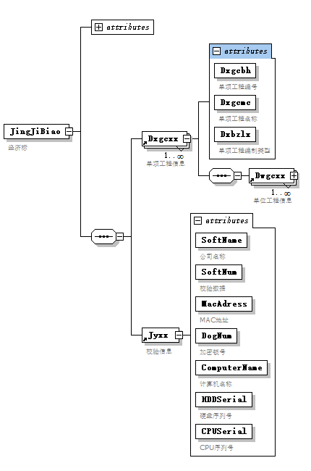

单位工程数据结构图

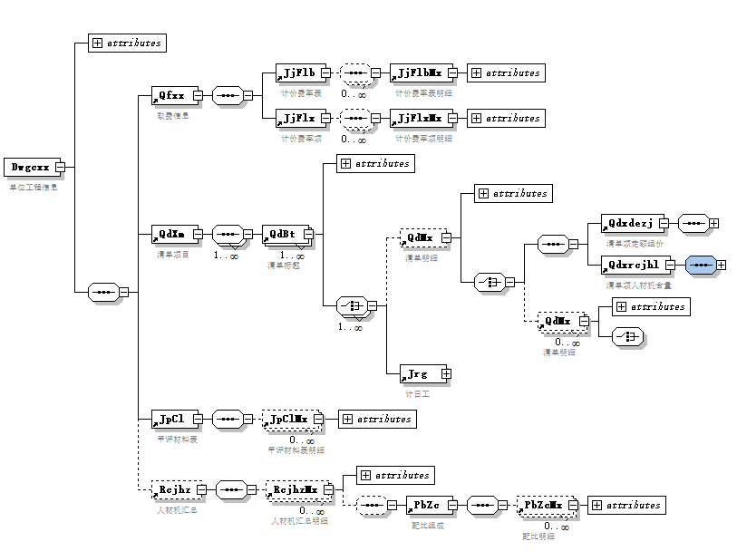

数据表格式说明

经济标
序号 | 名称 | 数据类型 | 唯一 | 必填 | 备注
1 | 项目编号 | String |  | 是
2 | 项目名称 | String |  | 是
3 | 编制类型 | String |  | 是 | 清单
4 | 计价依据 | String |  | 是 | 【18清单】2018部颁清单计价依据
5 | 项目起止桩号 | String |  | 是
6 | 建设单位 | String |  | 是
7 | 操作状态 | String |  | 是 | 招标、投标、招标控制
8 | 计税方式 | Integer |  | 是 | 1=一般计税 2=简易计税
9 | 版本号 | String |  | 是 | 1.0

校验信息
序号 | 名称 | 数据类型 | 唯一 | 必填 | 备注
1 | 公司名称 | String |  | 是
2 | 校验数据 | String |  | 是
3 | MAC地址 | String |  | 是
4 | 加密锁号 | String |  | 是
5 | 计算机名称 | String |  | 是
6 | 硬盘序列号 | String |  | 是
7 | CPU序列号 | String |  | 是

招投标信息

招标信息
序号 | 名称 | 数据类型 | 唯一 | 必填 | 备注
1 | 招标人 | String |  | 是
2 | 造价咨询人 | String |  | 是
3 | 招标人法定代表人或其授权人 | String |  | 是
4 | 造价咨询人法定代表人或其授权人 | String |  | 是
5 | 编制人 | String |  | 是
6 | 复核人 | String |  | 是
7 | 编制时间 | Date |  | 是
8 | 复核时间 | Date |  | 是

招标控制价信息
序号 | 名称 | 数据类型 | 唯一 | 必填 | 备注
1 | 招标人 | String |  | 是
2 | 造价咨询人 | String |  | 是
3 | 招标人法定代表人或其授权人 | String |  | 是
4 | 造价咨询人法定代表人或其授权人 | String |  | 是
5 | 编制人 | String |  | 是
6 | 复核人 | String |  | 是
7 | 编制时间 | Date |  | 是
8 | 复核时间 | Date |  | 是
9 | 控制价总价(元) | Decimal

投标信息
序号 | 名称 | 数据类型 | 唯一 | 必填 | 备注
1 | 招标人 | String |  | 是
2 | 投标人 | String |  | 是
3 | 投标人法定代表或其授权人 | String |  | 是
4 | 编制人 | String |  | 是
6 | 编制时间 | String |  | 是
8 | 投标总价(元) | Date |  | 是

单项工程信息
序号 | 名称 | 数据类型 | 唯一 | 必填 | 备注
1 | 单项工程编号 | String |  | 是
2 | 单项工程名称 | String |  | 是

单位工程信息
序号 | 名称 | 数据类型 | 唯一 | 必填 | 备注
1 | 单位工程编号 | String | 是 | 是 | 整个项目唯一
2 | 单位工程名称 | String |  | 是

计价费率表明细
序号 | 名称 | 数据类型 | 唯一 | 必填 | 备注
1 | 费率编码 | String |  | 是
2 | 费率名称 | String |  | 是
3 | 费率 | Decimal |  | 是 | 百分值，空=100%，0=0%
4 | 取费类别 | Int |  | 是

计价费率项明细
序号 | 名称 | 数据类型 | 唯一 | 必填 | 备注
1 | 费率项编码 | String |  | 是
2 | 费率项名称 | String |  | 是
3 | 数值 | String |  | 是

清单标题
序号 | 名称 | 数据类型 | 唯一 | 必填 | 备注
1 | 序号 | Long |  | 是
2 | 编码 | String | 是 | 是
3 | 名称 | String |  | 是
4 | 金额 | Decimal |  | 是
5 | 代码 | String |  | 是
6 | 计算公式 | String |  | 是
7 | 标题类别 | Integer |  | 是 | 枚举，见XSD
8 | 备注 | String |  | 是

清单明细
序号 | 名称 | 数据类型 | 唯一 | 必填 | 备注
1 | 序号 | String |  | 是
2 | 编码 | String | 是 | 是
3 | 名称 | String |  | 是
4 | 项目特征 | String |  | 否
5 | 单位 | String |  | 是
6 | 工程量 | Decimal |  | 是
7 | 工程量2 | Decimal |  | 是 | 用于计算技术指标
8 | 人工费 | Decimal |  | 是
9 | 材料费 | Decimal |  | 是 | 增值税时为除税价
10 | 机械费 | Decimal |  | 是 | 增值税时为除税价
11 | 设备购置费 | Decimal |  | 是 | 增值税时为除税价
12 | 措施费 | Decimal |  | 是
13 | 管理费 | Decimal |  | 是
14 | 规费 | Decimal |  | 是
15 | 利润 | Decimal |  | 是
16 | 税金 | Decimal |  | 是
17 | 单价 | Decimal |  | 是
18 | 合价 | Decimal |  | 是
19 | 暂估价 | Decimal |  | 是
20 | 是否暂估 | Boolean |  | 是 | 清单类别 = true ；专业工程暂估
21 | 是否单价分析 | Boolean |  | 是
22 | 计算公式 | String |  | 是
23 | 变量 | String |  | 是
24 | 备注 | String |  | 是

分部分项子目明细
指的是清单项中包含的定额子目，招标时，应仅提供空表。

序号 | 名称 | 数据类型 | 唯一 | 必填 | 备注
1 | 定额子目编码 | String |  | 是
2 | 子目名称 | String |  | 是
3 | 单位 | String |  | 是
4 | 子目实际工程数量 | Decimal |  | 是
5 | 单位子目工程量的工程造价 | Decimal |  | 是 | 工程造价等于以下各费用之和
6 | 该清单下子目的实际工程造价 | Decimal |  | 是
7 | 人工费 | Decimal |  | 是
8 | 材料费 | Decimal |  | 是
9 | 机械费 | Decimal |  | 是
10 | 设备购置费 | Decimal |  | 是
11 | 措施费 | Decimal |  | 是
12 | 管理费 | Decimal |  | 是
13 | 规费 | Decimal |  | 是
14 | 利润 | Decimal |  | 是
15 | 税金 | Decimal
16 | 定额类别 | Integer |  | 是 | 1=普通定额；2=人工；3=材料；4=机械；5=设备
17 | 是否暂定 | Boolean |  | 是 | true：根据定额类别，3=材料暂估，5=设备暂估

分部分项人材机含量明细
指的是单位清单的工料机含量，和“工料机汇总表”结合使用。招标时，应仅提供空表。

序号 | 名称 | 数据类型 | 唯一 | 必填 | 备注
1 | 资源ID | String | 是 | 是
2 | 单位清单的人材机含量 | Double |  | 是
3 | 人材机合价 | Double |  | 是
4 | 是否暂估价材料 | Boolean |  | 是 | true：暂定材料；false：其他
5 | 主材标记 | Boolean |  | 是 | true：主材；false：其他
6 | 主要材料标志 | Boolean |  | 是 | true：主要材料；false：其他材料

分部分项子目人材机含量明细
指的是单位子目的工料机含量，和“工料机汇总表”结合使用。

序号 | 名称 | 数据类型 | 唯一 | 必填 | 备注
1 | 人材机ID | String | 是 | 是
2 | 定额人材机含量 | Decimal |  | 是

计日工标题
序号 | 名称 | 数据类型 | 唯一 | 必填 | 备注
1 | 计日工标题名称 | String |  | 是
2 | 金额 | Decimal |  | 是
3 | 类别 | Integer |  | 是 | 1=劳务；2=材料；3=施工机械
4 | 备注 | String |  | 是

计日工明细
指的是计日工劳务、材料、施工机械明细。

序号 | 名称 | 数据类型 | 唯一 | 必填 | 备注
1 | 编号 | String | 是 | 是 | 招标文件规定，投标文件与招标文件保持一致
2 | 名称 | String |  | 是
3 | 单位 | String |  | 是
4 | 数量 | Double |  | 是
5 | 单价 | Decimal |  | 是
6 | 合价 | Decimal |  | 是

暂估材料表明细
指的是单位工程的暂估材料的相关信息。

序号 | 名称 | 数据类型 | 唯一 | 必填 | 备注
1 | 序号 | String |  | 是
2 | 人材机ID | String | 是 | 是
3 | 材料编号 | String | 是 | 是
4 | 名称 | String |  | 是
5 | 规格型号 | String |  | 是
6 | 单位 | String |  | 是
7 | 数量 | Decimal |  | 是
8 | 单价 | Decimal |  | 是
9 | 合价 | Decimal |  | 是
10 | 备注 | String |  | 是

甲评材料表明细
指的是单位工程的甲方评标材料的相关信息。

序号 | 名称 | 数据类型 | 唯一 | 必填 | 备注
1 | 序号 | String |  | 是
2 | 人材机ID | String | 是 | 是
3 | 材料编号 | String | 是 | 是
4 | 名称 | String |  | 是
5 | 规格型号 | String |  | 是
6 | 单位 | String |  | 是
7 | 数量 | Decimal |  | 是
8 | 单价 | Decimal |  | 是
9 | 合价 | Decimal |  | 是
10 | 备注 | String |  | 是

工料机汇总表明细
指的是单位工程的工料机汇总的相关信息。

序号 | 名称 | 数据类型 | 唯一 | 必填 | 备注
1 | 人材机ID | String | 是 | 是
2 | 编码 | String |  | 是
3 | 名称 | String |  | 是
4 | 规格型号 | String |  | 是
5 | 单位 | String |  | 是
6 | 单价 | Decimal |  | 是
7 | 数量 | Decimal |  | 是
8 | 合价 | Decimal |  | 是
9 | 产地 | String |  | 是
9 | 供应厂商 | String |  | 是
11 | 人材机类别 | Integer |  | 是 | 1=人工；2=材料；3=机械；
12 | 甲供标志 | Boolean |  | 是 | true:甲供；false:乙供
13 | 主要材料标志 | Boolean |  | 是 | true：主要材料；false：其他材料
14 | 暂估价标记 | Boolean |  | 是 | true：暂估价；false：其他材料
15 | 主材标志 | Boolean |  | 是 | true：主材；false：其他

配比组成明细
指的是配比的组成。招标时，应仅提供空表。

序号 | 名称 | 数据类型 | 唯一 | 必填 | 备注
1 | 人材机ID | String | 是 | 是
2 | 数量 | Decimal |  | 是

附 录
数据集的XML Schema

